第二次实验内容
- 使用逻辑覆盖法对WhiteBox.java中的function1进行测试。要求：
  - 画出程序的控制流图。
  - 分别以语句覆盖、判定覆盖、条件覆盖、判定条件覆盖、条件组合覆盖、路径覆盖设计测试用例，写出每个测试用例的测试数据。
  - 编写测试代码并执行程序，观察程序的输出结果并进行必要的截图。
- WhiteBox.java中的function2的功能是将一个正整数分解质因数。例如，输入150，打印出150=2*3*3*5。请使用基本路径测试方法设计测试用例，对function2进行测试。要求：
  - 画出程序的控制流图
  - 计算环形复杂度并导出独立测试路径。
  - 编写测试代码并执行程序，观察程序的输出结果并进行必要的截图。

一、
A、控制流图：
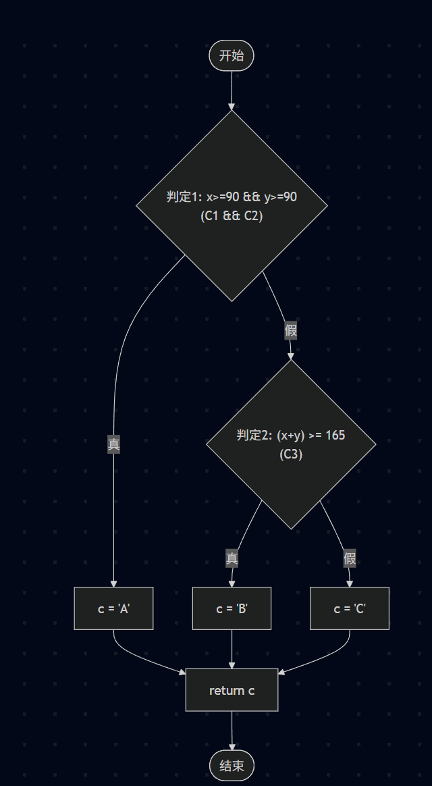
B、各覆盖标准测试用例
覆盖标准 | 用例ID | x | y | 预期 | 说明
语句覆盖 | SC-1 | 90 | 90 | A | 执行 c='A'
 | SC-2 | 80 | 85 | B | 执行 c='B'
 | SC-3 | 50 | 50 | C | 执行 c='C'
判定覆盖 | DC-1~3 | 同上 |  |  | 判定1真/判定2真/判定2假
条件覆盖 | CC-1 | 90 | 90 | A | C1=T,C2=T
 | CC-2 | 90 | 50 | C | C1=T,C2=F
 | CC-3 | 50 | 90 | C | C1=F,C2=T
 | CC-4 | 80 | 85 | B | C3=T
 | CC-5 | 50 | 50 | C | C3=F
判定-条件覆盖 | MCDC-1~5 | 同 CC-1~5 |  |  | 同时满足判定与条件覆盖
条件组合覆盖 | Comb-1~5 | 同 CC-1~5 |  |  | C1/C2 四种组合 + C3 真假
路径覆盖 | Path-1 | 90 | 90 | A | 路径1
 | Path-2 | 80 | 85 | B | 路径2
 | Path-3 | 50 | 50 | C | 路径3
C、输出：
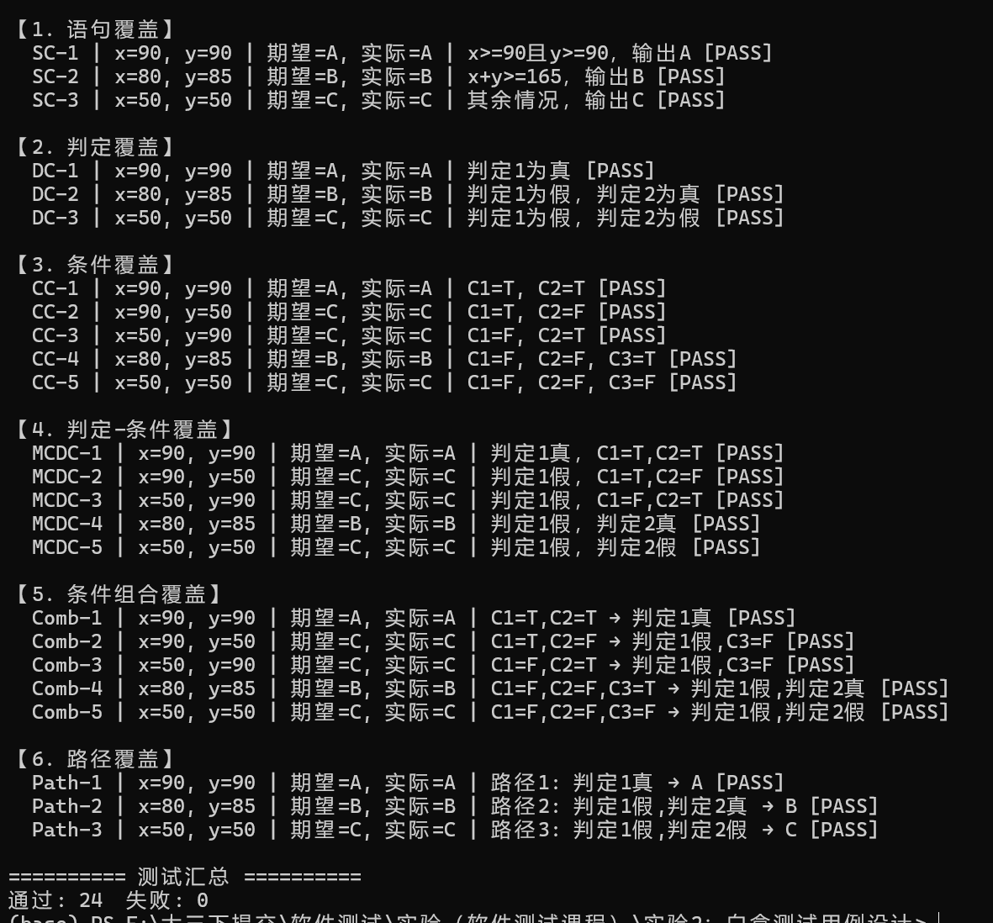

二、
A、控制流图
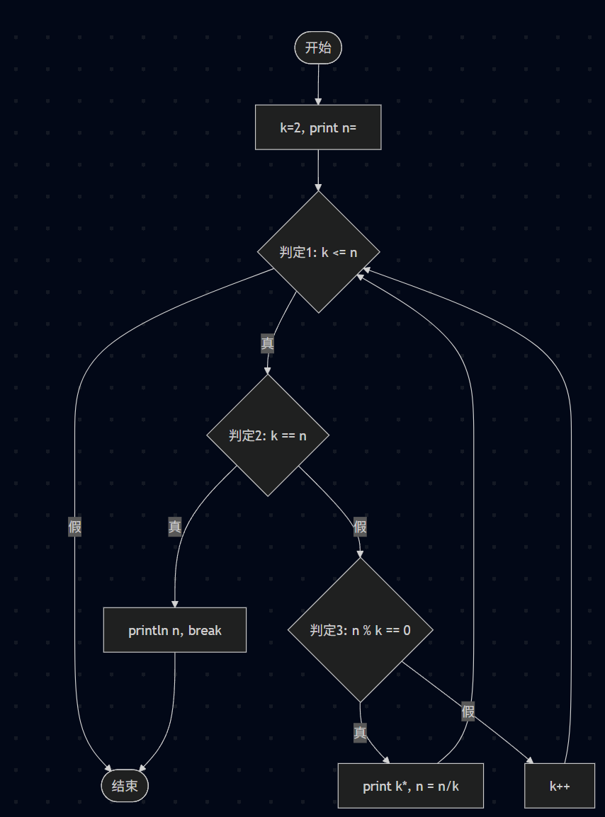
B、环形复杂度与独立路径
V(G) = 判定数 + 1 = 3 + 1 = 4
4 条独立路径：
路径 | 描述 | n | 实际输出
P1 | while 为假，不进入循环 | 1 | 1=
P2 | k==n 为真（质数） | 7 | 7=7
P3 | n%k==0，分解因子 | 150 | 150=2*3*5*5
P4 | n%k!=0，k++ | 9 | 9=3*3

C、运行
